**EJERCICIOS UNIDAD 4 JUAN MARÍA SÁNCHEZ SÁNCHEZ**

**ÍNDICE:**

1. CREACIÓN DE UNA CUENTA, INSTALACIÓN Y GESTIÓN DE DROPBOX 3

2. DESCARGAR UBUNTU ONE Y COMPARARLO CON DROPBOX 9

3. USO DE DROPTUNES 10

4. Busca en internet información acerca de servicios de almacenamiento en la nube y realiza u listado de los que encuentres. Resumiendo sus caract principales, capacidad de almacenamiento que ofrecen, etc 10

5. Resume las principales ventajas del cloud computing respecto al almacenamiento de información 11

6. Busca la página web de Amazon Cloud Drive y descarga e instala la aplicación 11

7. Realiza los pasos necesarios para subir y sincronizar archivos a la nube a través de Cloud Drive 12

8. Gestión de imágenes en la nube con la aplicación web de Picasa 13

9. Actividades finales consolidación 15

10. Actividades finales aplicación 17

1. CREACIÓN DE UNA CUENTA, INSTALACIÓN Y GESTIÓN DE DROPBOX
2. Crear cuenta DROPBOX

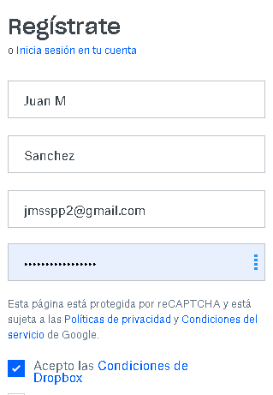

Verificamos el correo:

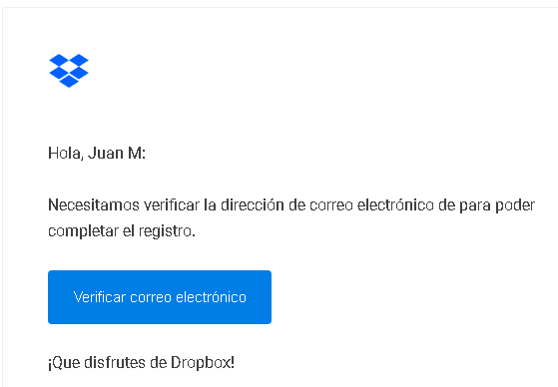

1. Instalamos Dropbox en nuestro equipo

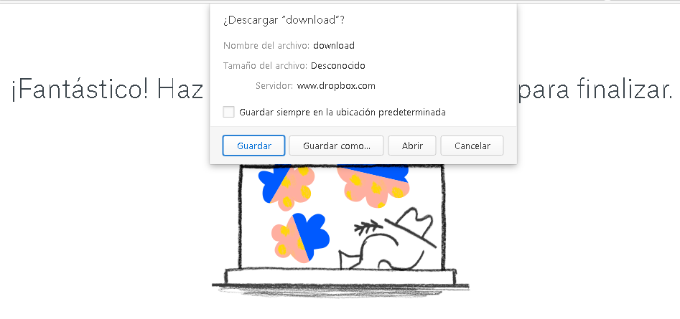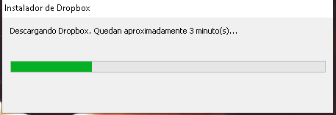

1. Configurar Dropbox en el equipo

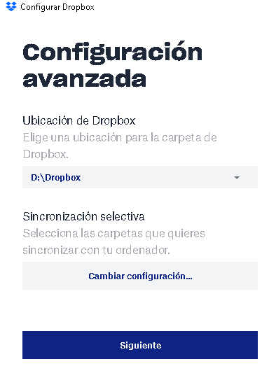

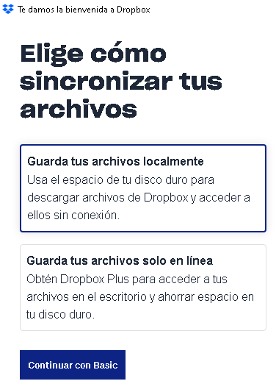

1. Crear las carpetas “Apuntes_AW” y “Prácticas_AW”

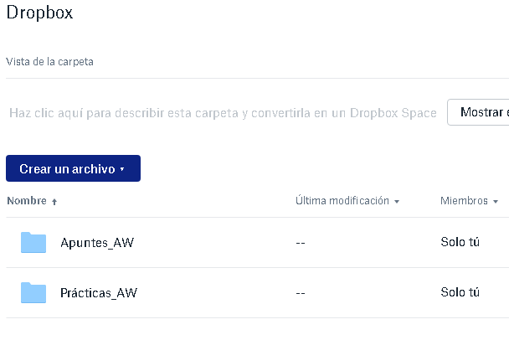

1. Subir archivos a Dropbox

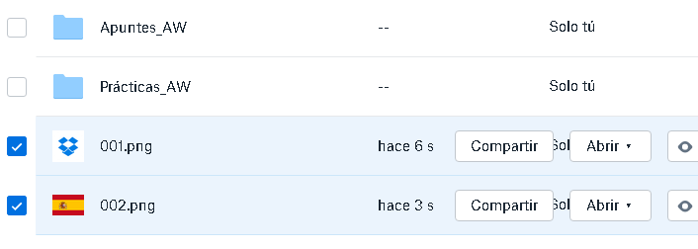

1. Sincronización de una carpeta

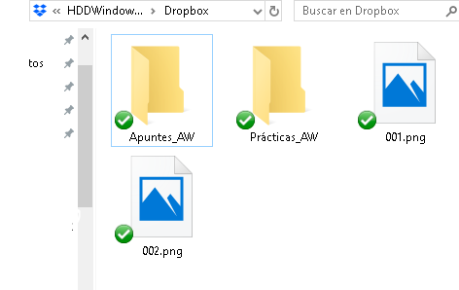

1. Compartir la carpeta “Apuntes_AW”

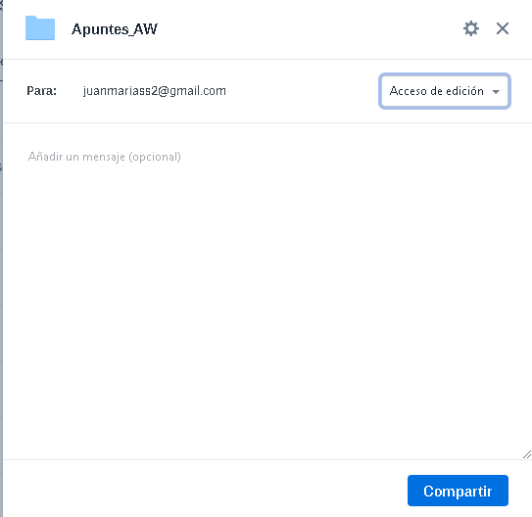

Podemos ver los usuarios con los que está compartida esta carpeta haciendo clic derecho sobre ella en el explorador de archivos>Compartir:

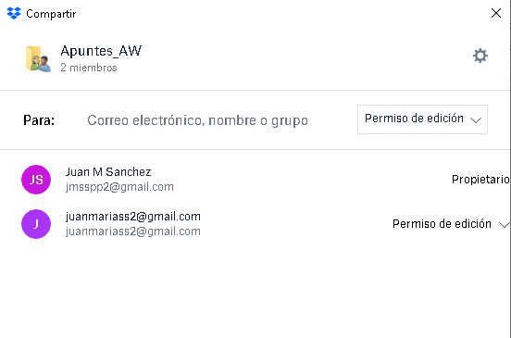

1. Crear enlaces de carpetas/archivos:

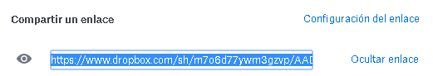

El enlace resultante es el siguiente: <https://www.dropbox.com/sh/m7o6d77ywm3gzvp/AADL_ZWi4tSKlcUzYYJuHJbOa?dl=>

Si accedemos a este enlace mediante un navegador obtenemos los siguientes resultados:

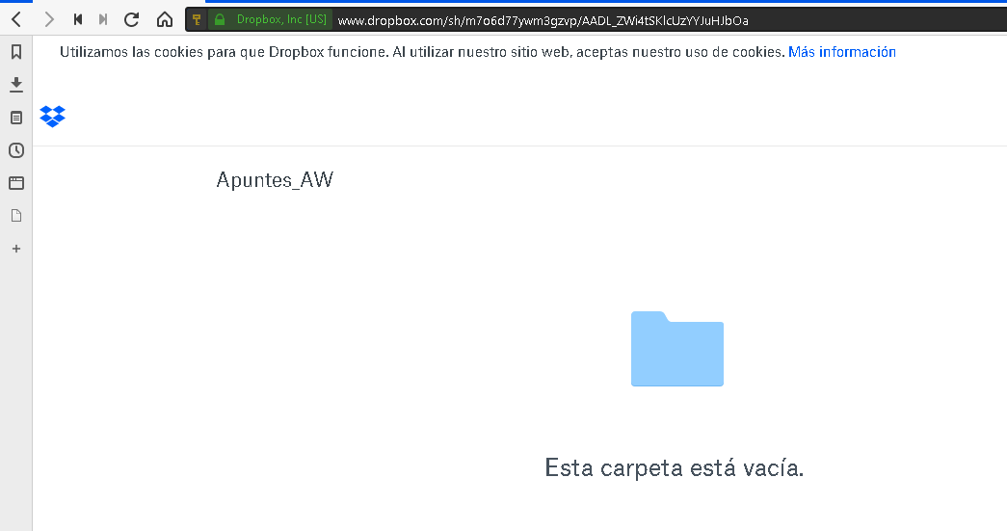

1. Panel de actividades: muestra los movimientos realizados con los ficheros

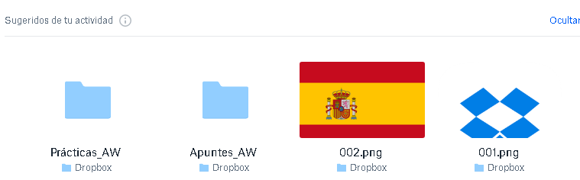

1. DESCARGAR UBUNTU ONE Y COMPARARLO CON DROPBOX

El servicio de almacenamiento de ficheros en la nube de Ubuntu cesó su actividad en 2014, pero podemos registrarnos.

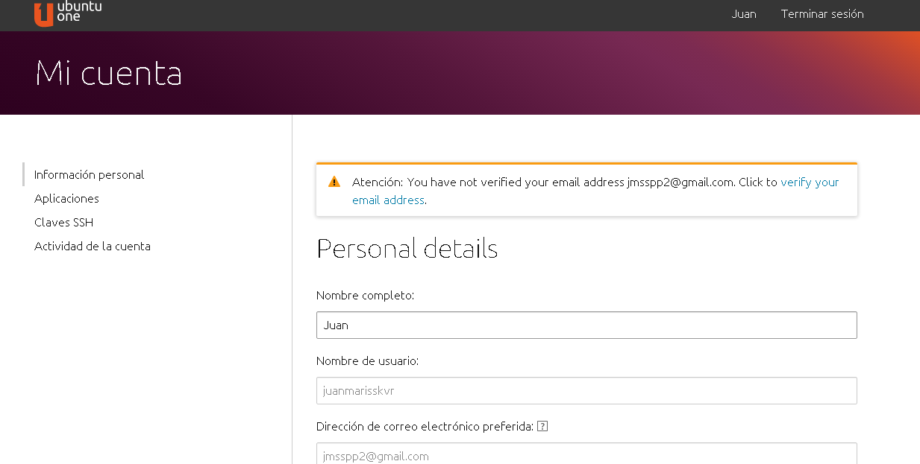

1. USO DE DROPTUNES

Droptunes cesó su servicio y actualmente no podemos utilizarlo, sin embargo, si podemos utilizar el visualizador de vídeos y audios por defecto de Dropbox:



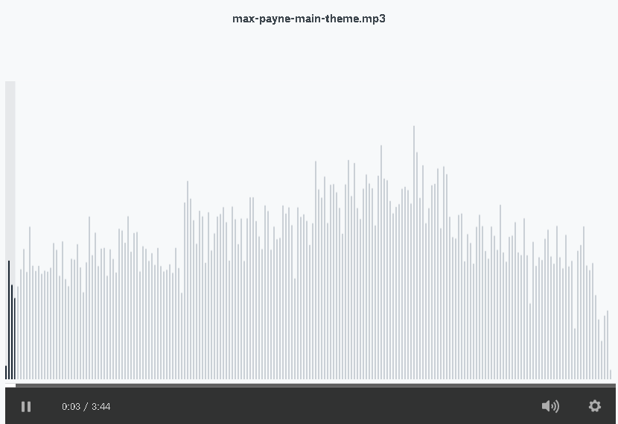

1. Busca en internet información acerca de servicios de almacenamiento en la nube y realiza u listado de los que encuentres. Resumiendo sus caract principales, capacidad de almacenamiento que ofrecen, etc

* MEGA: Nos otorga un servicio gratuito de 50GB (teniendo opciones de pago que ofrecen una mayor capacidad). Requiere que nos conectemos a el como mínimo 1 vez cada 3 meses. Nos ofrece almacenamiento de todo tipo de ficheros, pudiéndolos descargar mediante la web, aplicación de escritorio (la cual también permite realizar una sincronización de carpetas) o la aplicación para dispositivos móviles.
* MediaFire: Nos otorga un servicio gratuito de 10GB. Teniendo una licencia PRO (1000GB para 1 persona) o de negocio (100TB para 100 usuarios). Podemos almacenar cualquier tipo de archivo y disponemos de aplicación para dispositivos móviles
* 4Shared: Nos permite subir archivos a su nube sin la necesidad de crear una cuenta. Dispone de 15GB de forma gratuita, con un tamaño máximo de archivo de 2GB. Dispone de página web y aplicación para dispositivos móviles en la que podemos subir, descargar o visualizar los archivos.

1. Resume las principales ventajas del cloud computing respecto al almacenamiento de información

Permite realizar copias de seguridad sin la necesidad de medios físicos, abaratando costes y solucionando problemas de deterioro de los propios sistemas de almacenamiento

Permite compartir los archivos de forma segura y cifrada

Permite disponer de la información desde cualquier ubicación

Facilita la edición de ficheros de forma visible para el resto de usuarios

1. Busca la página web de Amazon Cloud Drive y descarga e instala la aplicación

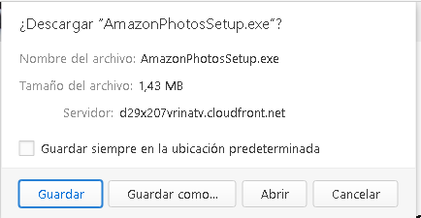

1. Realiza los pasos necesarios para subir y sincronizar archivos a la nube a través de Cloud Drive

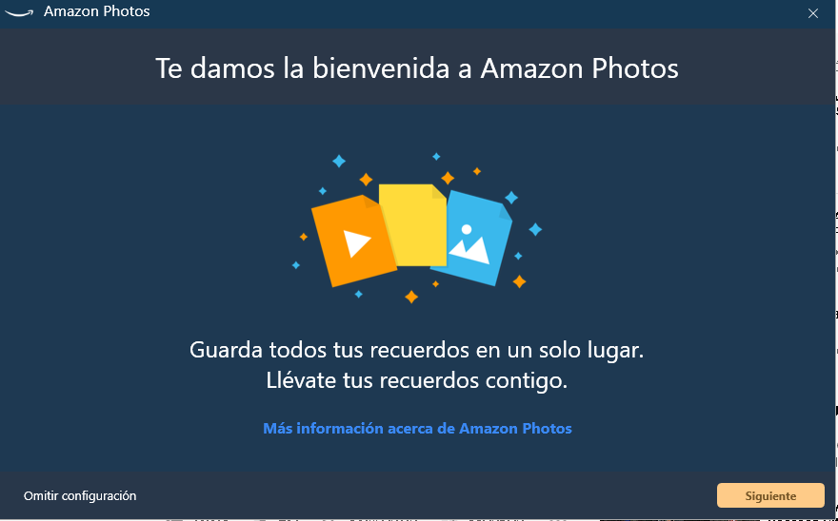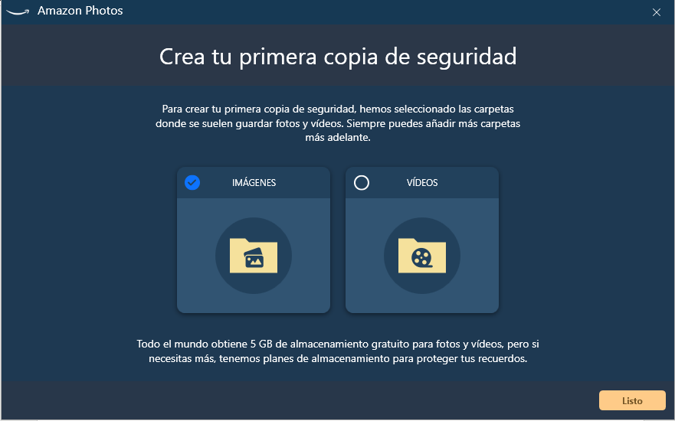

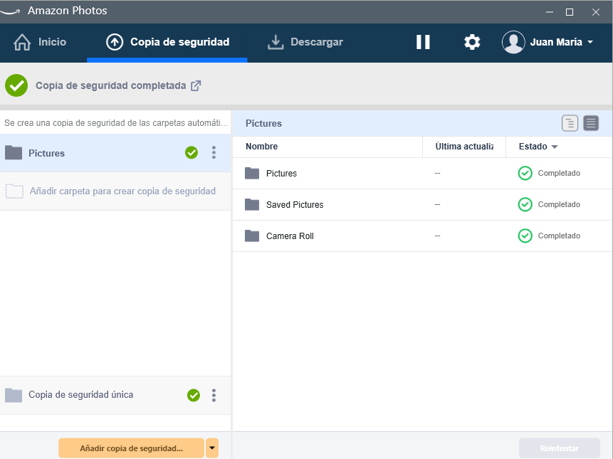

1. Gestión de imágenes en la nube con la aplicación web de Picasa

Ya que Picasa ha cesado su actividad, usaremos su reemplazo generacional (Google Fotos).

Subiremos 2 fotos al servicio:



Crearemos un nuevo álbum:

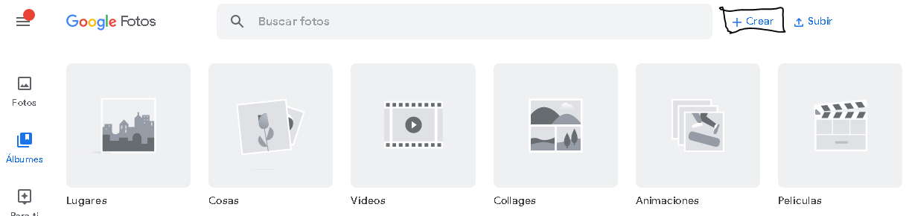

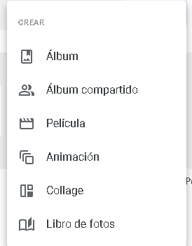







Hemos creado un álbum llamado “Fotos prueba Hellblade” con 2 fotografías.

1. Actividades finales consolidación
2. Explica la razón fundamental del éxito del almacenamiento de información en la nube.

Una de las razones del elevado crecimiento en popularidad de estos servicios es la capacidad de poder acceder a tus archivos en cualquier parte independientemente del dispositivo que estemos utilizando, otra característica es que cada servicio posee una interfaz gráfica intuitiva que permite a usuarios no muy experimentados manejarse con facilidad

1. Indica y explica las razones que inducen a las empresas a confiar la gestión y el almacenamiento de sus documentos en los servicios ofrecidos para ello en la nube.

Les es más sencillo controlar quien accede a los archivos, últimas modificaciones, accesibilidad plena desde varios dispositivos, evita crear servidores propios y se aseguran de que los archivos se pueden compartir de forma segura

1. ¿En qué consiste el cloud computing?

Permite ofrecer servicios en la web mientras estos son procesados/alojados en equipos distintos al que el usuario está utilizando (ejemplo, almacenamiento web en los servidores de la empresa que otorga el servicio, alquiler de ordenadores en la nube, etc).

1. Explica las posibles desventajas de la gestión de archivos en la nube.

Se requiere de una forma obligatoria de una conexión permanente a Internet, quedando inaccesibles en caso de una falla en la infraestructura de la red, las empresas son “propietarias” de la información alojada (depende qué servicio se utilice), a los usuarios puede hacérseles complicado el acceso/uso de estos servicios.

1. Cita los difrentes servicios de gestión de archivos en la nube que conozcas

Mega, Google Drive, Dropbox, Box, Amazon Cloud Drive, 4Shared, MediaFire, OneDrive.

1. Enumera los pasos necesarios para poder mantener los documentos sincronizados entre tu ordenador y la nube, a través de la mayoría de los servicios web que lo permiten

Se debe instalar la aplicación de escritorio del servicio de almacenamiento en la nube que queramos utilizar, la mayoría de ellos nos permiten sincronizar una serie de directorios en su instalación inicial, pero la mayoría alojan esta función en el apartado Configuración>Sincronización.

1. ¿Cómo definirías lo que es Dropbox?

Servicio de almacenamiento de ficheros en la nube desarrollado por Dropbox inc. Se publicó en septiembre de 2008 en su versión final

1. Haz un resumen de los servicios que permiten almacenar y reproducir audios en la nube.

* Droptunes: Ahora es una aplicación de pago, pero en sus inicios permitía a los usuarios de Dropbox disponer de un “reproductor mp3 en la nube”, permitiendo reproducir toda la música almacenada en la nube del usuario de forma intuitiva.
* Mashup: Desarrollado por Mougg, permite a los usuarios almacenar música de forma gratuita (ofreciendo 2GB de almacenamiento). Permite comprar canciones y se puede utilizar tanto en la web como en una aplicación móvil.
* Cloud Player: Reproduce música almacenada en Amazon Cloud Drive. Se pueden subir desde el ordenador o comprar música en su propia tienda
* Play: Desarrollado por Google, permite reproducir tu música subida a la nube (o en tu alojado en tu dispositivo móvil), además de poder comprar múscia en su tienda digital
* iTunes Match: Permite reproducir la música que el usuario adquiere en la tienda de itunes además de que esta le aparece también en sus dispositivos Apple.

1. Analiza las diferencias entre Picasa y Flickr.

* Picasa: Desarrollado por Google, máximo de 15GB (repartido entre sus múltiples servicios de almacenamiento), permite alojar muchas fotos en una carpeta, crear álbumes, libros de fotos y permite compartirlos. También permite subir fotos recién sacadas a la nube, es muy popular debido a que se te otorga este servicio al crearte una cuenta de Google.
* Flickr: Desarrollado por Ludicorp, es el servicio de almacenamiento de fotos y vídeos online más popular, debido a que es utilizado tanto para uso personal, aficionados a la fotografía o profesionales. Permite compartir, comentar imágenes y crear álbumes, tiene una versión de pago la cual muestra las preferencias y gustos que tienen nuestros visitantes sobre el contenido que subimos.

1. Actividades finales aplicación
2. Accede a la página Skydrive (actualmente OneDrive), regístrate e instala la aplicación de escritorio.

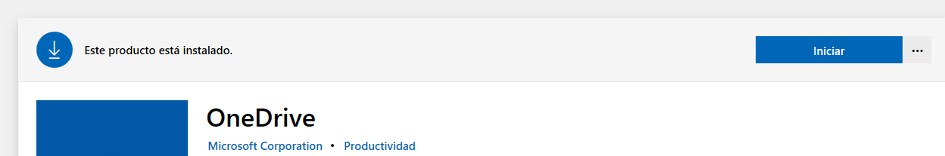

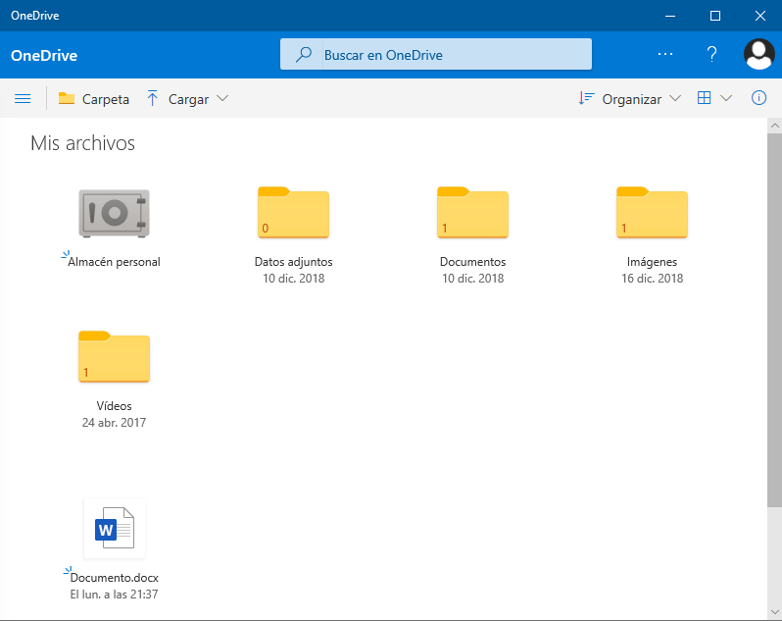

1. Instala SugarSync e investiga si es el único que permite sincronizar todas las carpetas que el usuario desee

No podemos instlar SugarSync ya que es un servicio de pago, sin embargo, el servicio de almacenamiento de ficheros en la nube MEGA, nos permite, con su aplicación d escritorio (MEGASYNC) nos permite sincronizar todas las carpetas que queramos de forma gratuita.

1. Realiza un estudio sobre las semejanzas y diferencias entre Dropbox, Google Drive, Ubuntu One, OneDrive y SugarSync, en cuanto a la capacidad de almacenamiento, costes y funcionalidades, al contratar cuentas de usuario no gratuitas con mayores privilegios.

Ya que Ubuntu One ha cerrado no lo podemos utilizar para realizar la comparación

Dropbox:

* Standard (10€/mes): Otorga 5120GB de almacenamiento, mejor tecnología de sincronizavión, mejor aplicación de escritorio, acceso en cualquier momento y lugar, mayor protección y cifrado en los ficheros, permite recuperar los archivos eliminados y visualizar versiones anteriores de archivos con un plazo máximo de 180 días.
* Advanced (15€/mes): Otorga una cantidad ilimitada de almacenamiento en la nube, y, a efectos generales, las mismas características que la versión estándar

Google Drive:

* 100 GB (1,99€/mes o 19,99€ año): Además otorga ayuda de Google y posibilidad de añadir familiares.
* 200 GB (2,99€/mes o 29,99€/año): Además otorga ayuda de Google y posibilidad de añadir familiares.
* 2TB (9,99€/mes o 99,99€/año): Además otorga ayuda de Google y posibilidad de añadir familiares.
* 10TB: (99,99€/mes): Además otorga ayuda de Google y posibilidad de añadir familiares.
* 20TB (199,99€/mes): Además otorga ayuda de Google y posibilidad de añadir familiares.
* 30TB (299,99€/mes): Además otorga ayuda de Google y posibilidad de añadir familiares

OneDrive:

* 100GB (2,00€/mes): Únicamente ofrece el servicio de almacenamiento en la nube OneDrive de 100Gb de tamaño
* Office 365 Personal (7€/mes o 69#/año): Otorga 1TB de almacenamiento en la nube OneDrive además de incluir las herramientas de Office 365 y mayor protección en los ficheros.
* Office 365 Hogar (10€/mes o 99€/año): Es un plan familiar (planeado para 6 personas máximo), ofreciendo 6TB en total (1 por persona), herramientas de Office 365 y mayor protección en los ficheros.

SugarSync:

* 100GB (1,49€/mes)
* 250GB (9,99€/mes)
* 500GB (18,95€/mes)

Empresa:

* 1000GB (se puede elegir la cantidad de usuarios y en base a los que elijamos se calcula un precio u otro con un max de 9 usuarios)
* Personalizado (permitiendo más de 10 usuarios)

1. Dropbox permite funcionalidades extra a usuarios con cuentas de pago. Investiga sobre la función de Dropbox que permite guardar un histórico de todas las versiones anteriores de los ficheros, denominada Packrat. Busca y resume la información ofrecida por Dropbox sobre esta funcionalidad y compáralo con otros servicios que encuentres en la Red sobre el mantenimiento de versiones de los archivos.

Nos permite recuperar archivos (o versiones de los mismos) que hayan sido eliminados/modificados en un periodo de tiempo en un plazo máximo de 180 días (6 meses)

Si utilizamos otras aplicaciones como Mega, nos permite recuperar los archivos eliminados en un plazo de 30 días (en las cuentas gratuitas) y en plazos superiores dependiendo el rango que adquiramos.

1. Solicita y recomienda Dropbox a alguien y consigue espacio de disco extra para ello

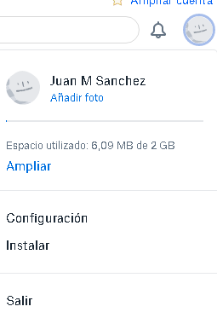





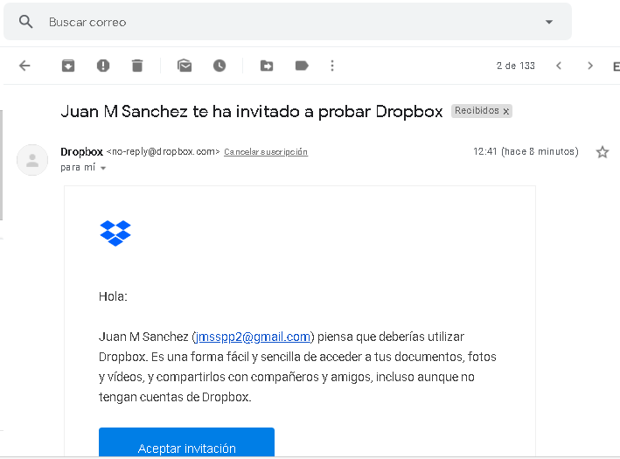

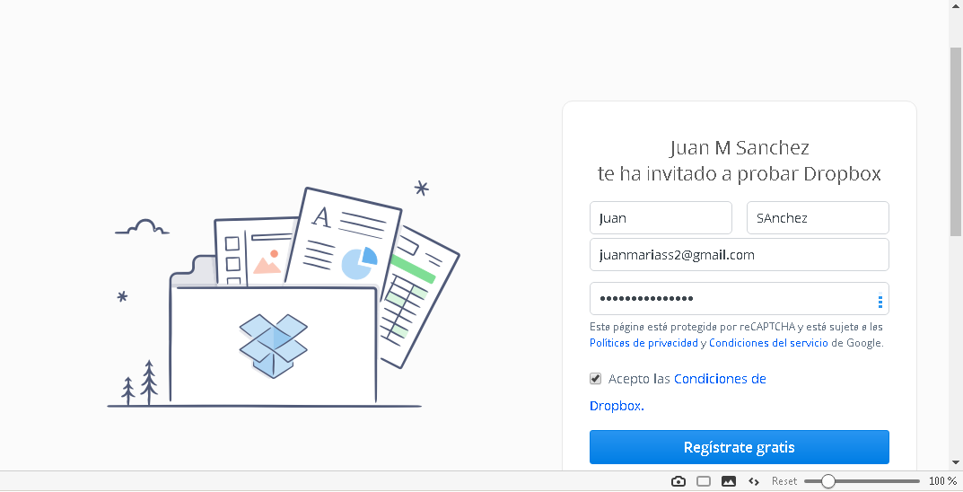

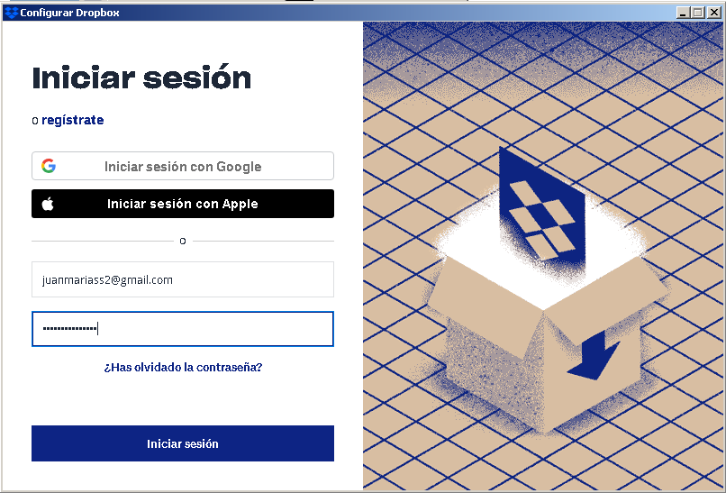

Una vez el usuario ha iniciado sesión, en nuestra cuenta tenemos 500MB más de almacenamiento.

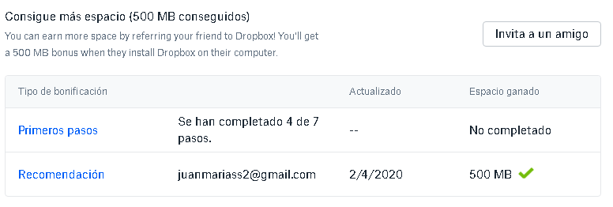

1. Accede a la aplicación de Flickr y comparte unas fotos. Compara el proceso con Picasa (Google Fotos).

Flickr:

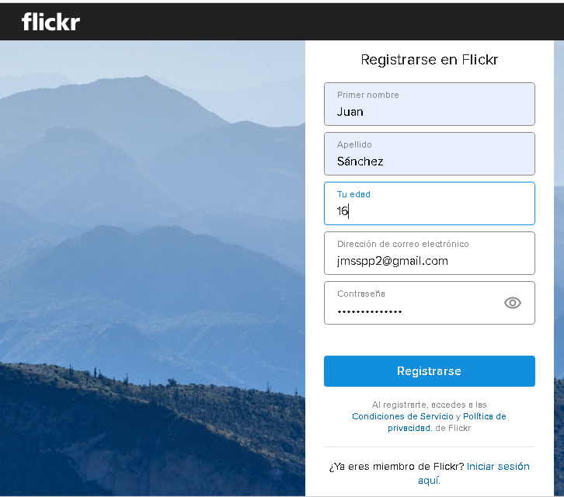

Verificamos la cuenta

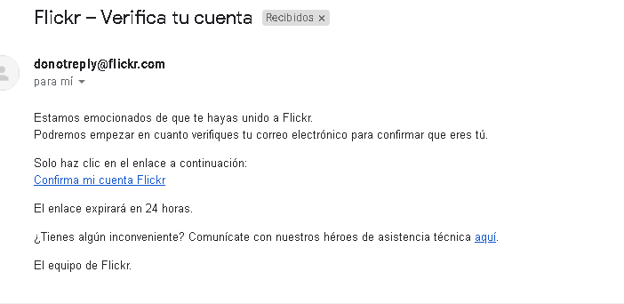





Seleccionaremos 2 fotos para subir

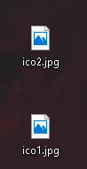

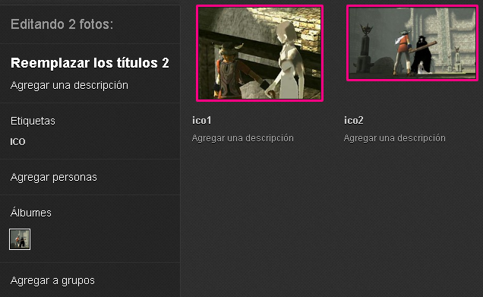

Le podemos agregar una descripción a las fotografías, asignarles una etiqueta (en este caso, ICO) y crear álbumes.



Además nos permite descargar o compartir los álbumes que hayamos creado.

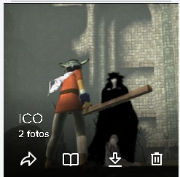

Como vemos, nos permite compartir mediante enlace, redes sociales o correo electrónico.

Google Fotos:

Utilizaré 2 fotos ya subidas con anterioridad.



Nos permite compartir cada una mediante correo, enlace, Facebook o twitter

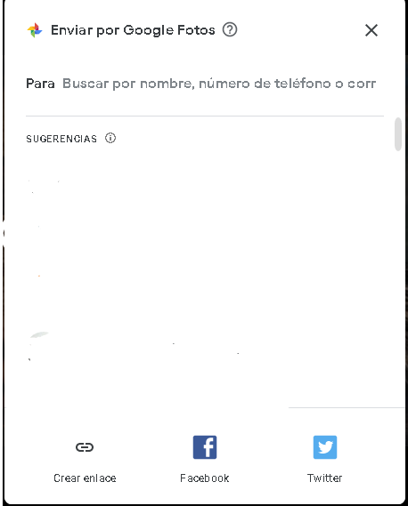

También nos permite compartir álbumes.

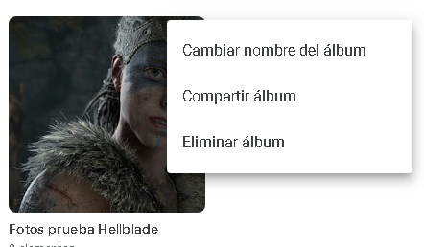

1. Realiza las tareas necesarias para subir pequeños vídeos a cada uno de los servicios de almacenamiento de vídeo comentados en el tema: Youtube, Vimeo y Dailymotion. Explica las diferencias que ves entre cada uno de ellos. ¿Cuál recomendarías a tu empresa para almacenar los vídeos corporativos públicos?

Youtube:

Una vez creada una cuenta seleccionaremos el icono de subir vídeo, tenemos la opción de usar el nombre de nuestra cuenta o elegir otro.

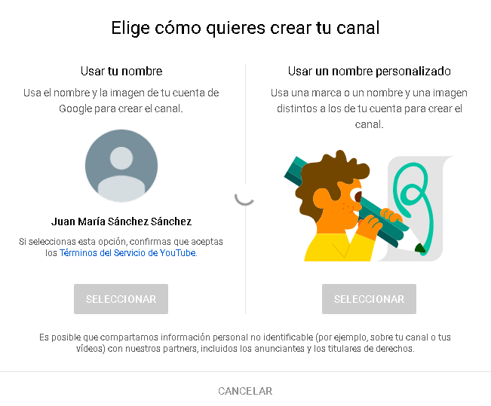

Tras elegir, se nos redirige a la siguiente ventana

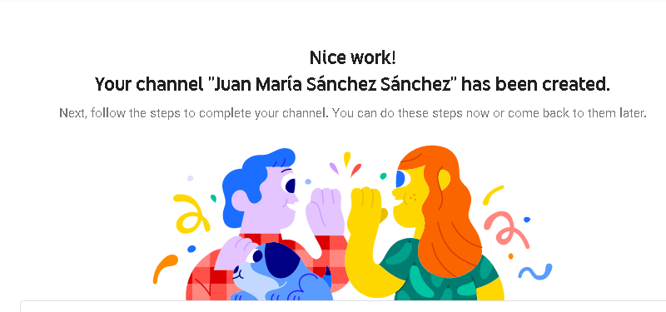

Tras esta ventana, nos dirigimos a nuestro canal, el cual podemos personalizar añadiéndole una foto de perfil, banner, etc.

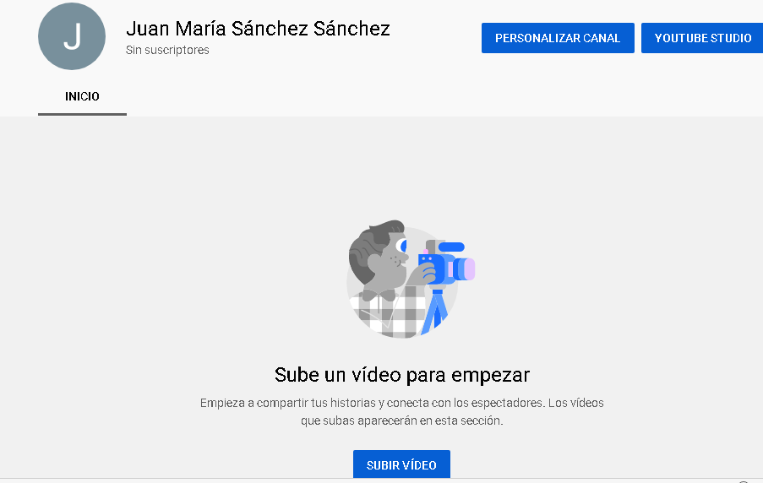

Nos dirigimos a “SUBIR VÍDEO”

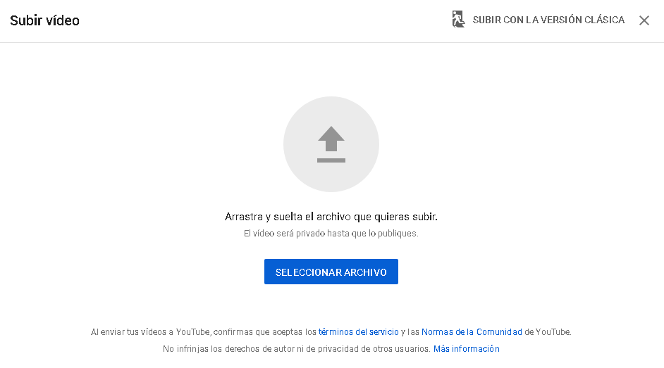

Seleccionaremos el archivo que queramos subir. Tras eso nos aparecerá la siguiente ventana, debemos añadirle un título de forma obligatoria, siendo opcional una descripción

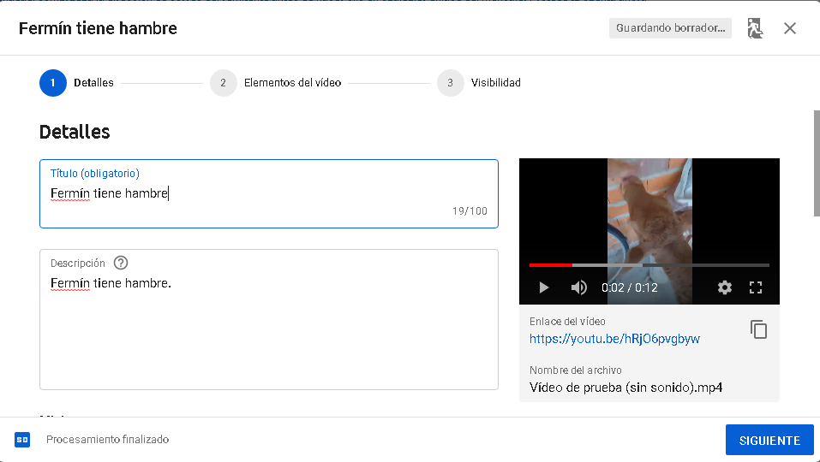

Debido a la ley COPPA, debemos indicar si nuestro contenido es apto o no para niños.

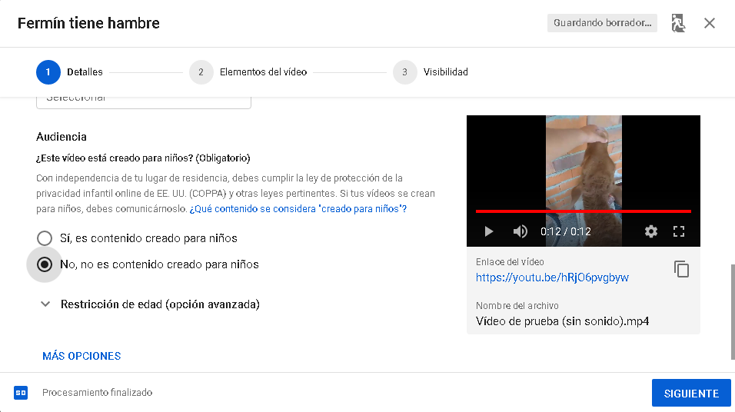

Podemos añadir pantallas finales y tarjetas. Pero en este caso no lo haremos.

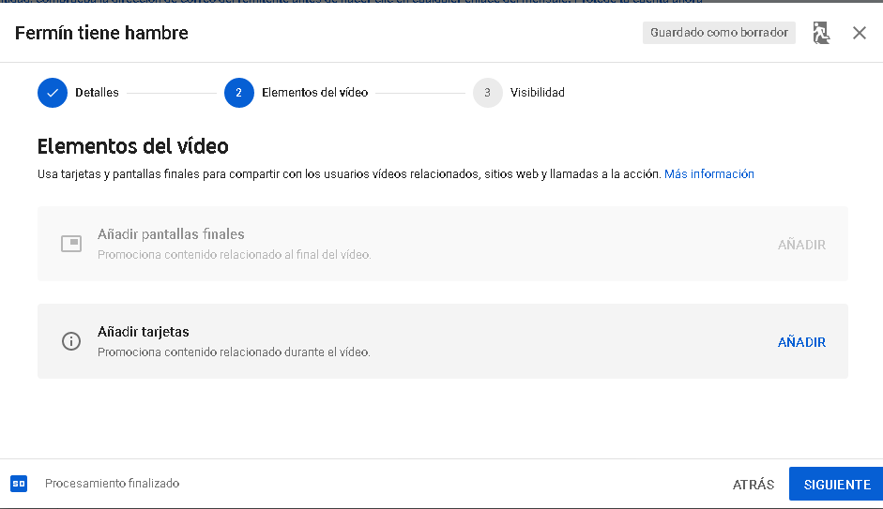

Podemos establecerlo como un vídeo público (y marcarlo o no para estreno), Oculto (para que solo pueda vser visualizado por aquellos que posean el enlace del vídeo) o privado (para que únicamente pueda ser visualizado por el usuario que lo ha publicado). En este caso seleccionaremos el apartado “Público” y finalmente el botón “Publicar”.

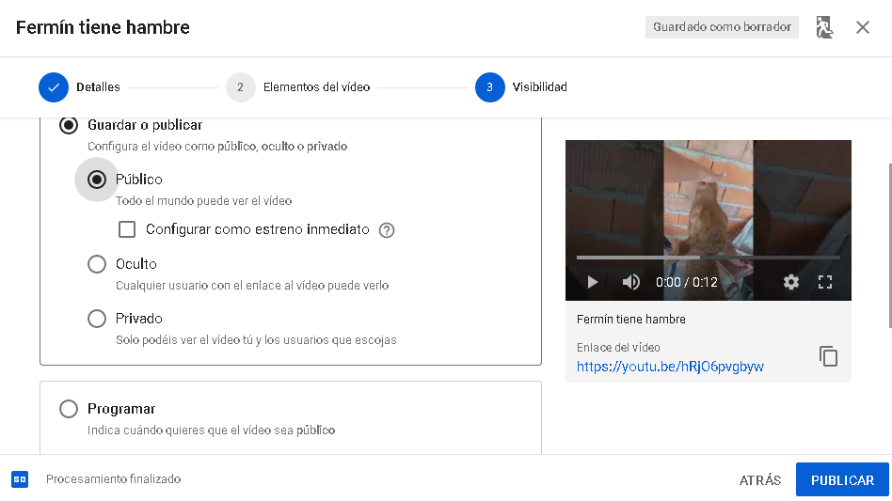

Finalmente nos permite compartirlo mediante un enlace.



Vimeo:

Nos creamos una cuenta, tras eso se nos muestran una serie de planes de pago, pero seguiremos de forma gratuita.

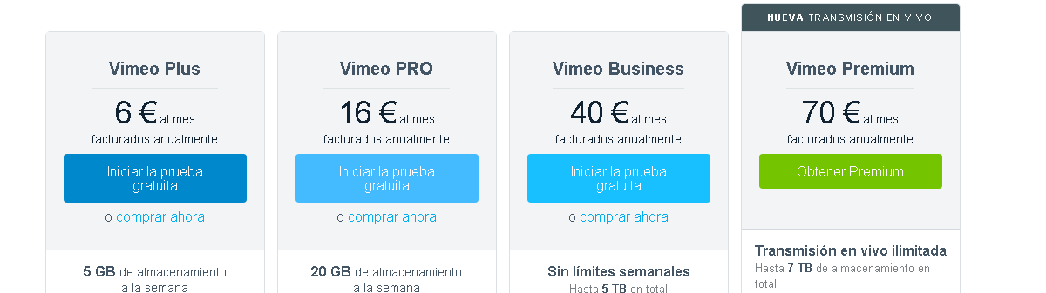

Seleccionamos la pestaña “Nuevo vídeo”



Elegimos el archivo de vídeo a subir, tras la selección comienza a subirse, tenemos los campos “título”, “Descripción”, “Categoría de edades”, “Etiquetas”, “Idioma” y “Privacidad”.

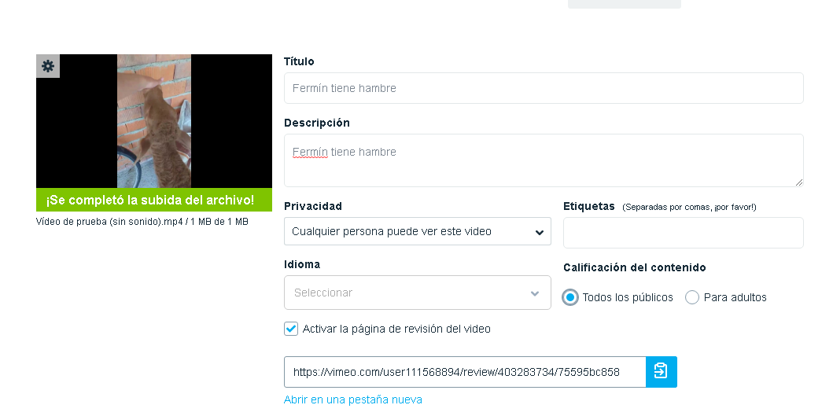

Como característica diferente a Youtube, podemos seleccionar más de un archivo para subir simultáneamente.



También tenemos un link para compartir el vídeo.



Le damos a “Guardar” y el archivo estará subido a la plataforma Vimeo.

Dailymotion:

Tras creada una cuenta, nos dirigimos al apartado “ajustes”.

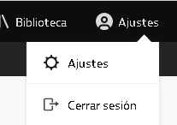

Nos dirigimos al apartado “Subir”.

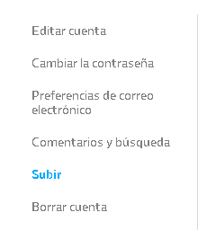

Seleccionamos “Subir” y nos encontramos con el siguiente menú:

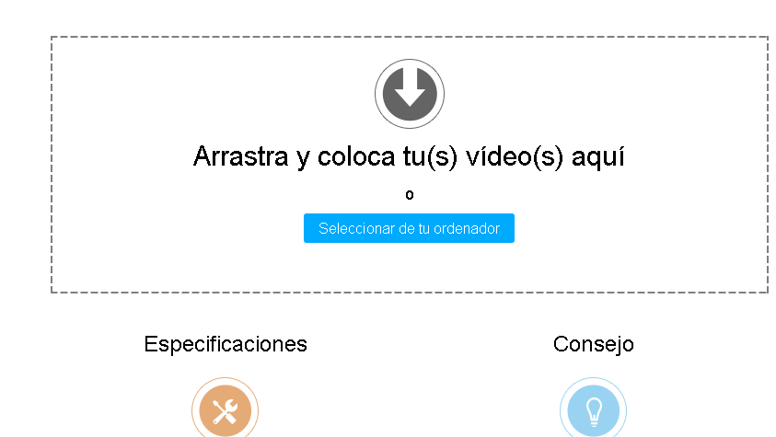

Seleccionamos el archivo y el vídeo empezará a subirse de forma automática:

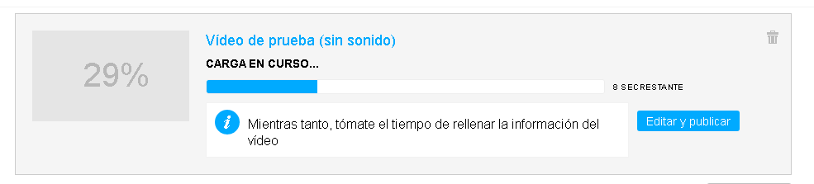

Mientras se sube, le daremos al botón “Editar y publicar”. Se nos despliega este menú donde podemos establecer el título del vídeo, la categoría, el idioma, etiquetas, descripción, privacidad y listas de reproducción.

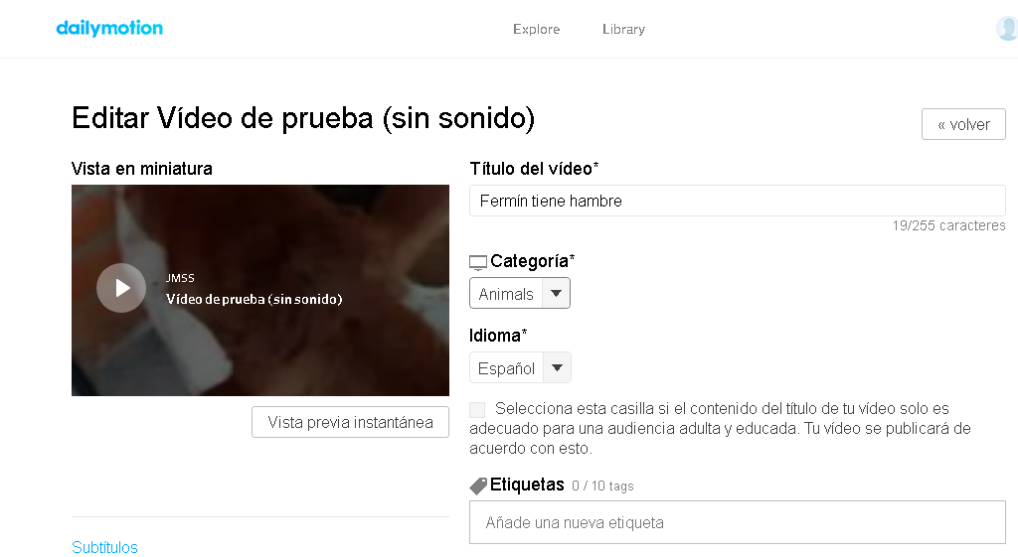

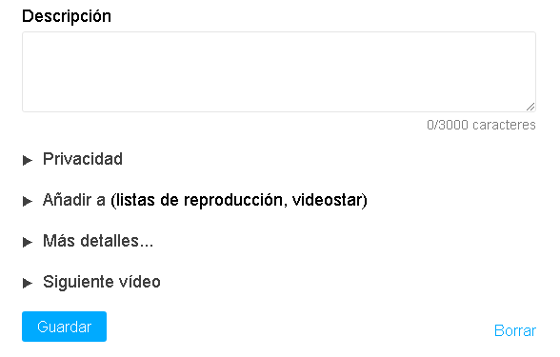

Recomendaría usar Youtube, ya que tiene una interfaz muy fácil de utilizar y una gran comunidad de usuarios, siendo la principal plataforma para la subida de vídeos tanto de usuarios como de empresas, facilitando una gran visibilidad para nuestra empresa.

1. Haz un estudio exhaustivo de las diferencias entre los servicios citados en el punto 2 del tema.

Servicios de almacenamiento en la nube:

* **Sincronización de ficheros en la nube**: Estos nos permiten subir de forma automática los ficheros (y las actualizaciones de los mismos) de aquellos directorios previamente seleccionados en nuestro equipo (pudiendo ser uno o más dependiendo del servicio que estemos utilizando), tendremos una cantidad de almacenamiento límite, el cual impedirá que se sincronice al completo el conjunto de directorios que superen dicho límite.
* **Almacenamiento y reproducción de música en la nube:** Tenemos servicios dedicados exclusivamente a almacenar y reproducir canciones online, habiendo diversas opciones, los más conocidos son:
  + *Droptunes:* Es una función (actualmente de paga) de Dropbox que permite a los usuarios introducir la música que estos quieran en formato de audio, el usuario tiene un “MP3 online” con el que puede elegir las canciones que escuchar, únicamente debe haberlas almacenado en su nube previamente.
  + *Mashup:* Desarrollado por Mougg, permite almacenar hasta 2GB de forma gratuita. Además de música, permite reproducir vídeos almacenados en su nube, es compatible con una gran variedad de dispositivos además de poseer una tienda online en la que podemos comprar canciones
  + *Cloud Player:* Es una función de la nube de Amazon Prime, permite reproducir la música almacenada o comprada a través de la tienda de Amazon, ofreciendo un catálogo muy limitado en el inicio, pero que se ha ido ampliando junto con el paso del tiempo, teniendo un gran catálogo de músicos tanto actuales como clásicos
  + *Play:* Servicio de reproducción de contenido musical en la nube de Google, teniendo el nombre de “Google Música”, permite comprar música a través de su tienda y reproducirla en múltiples dispositivos, sin embargo, para los dispositivos móviles permite además reproducir la música que esté alojada en el mismo.
  + *iTunes:* Servicio de reproducción de música en la nube, está vinculado a una tienda en la que se deben comprar las canciones de forma obligatoria, una vez compradas puedes reproducirla en cualquier dispositivo Apple al que tengas vinculada la cuenta.

1. Entra en Otixo y conecta almenos dos de tus servicios en la nube:

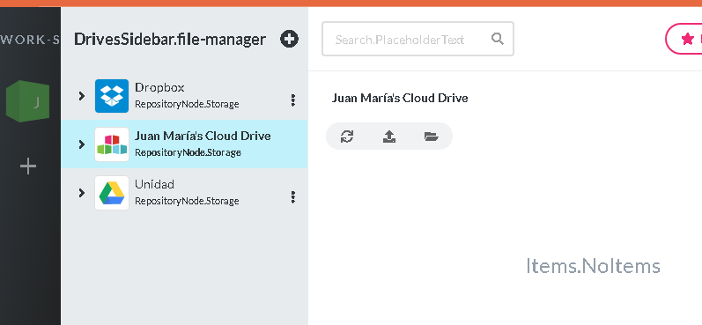

CASO FINAL INSTALACIÓN DE GOOGLE DRIVE Y UTILIZACIÓN

Accederemos a la página web de Google Drive, y seleccionaremos el instalador del sistema de almacenamiento en la nube.

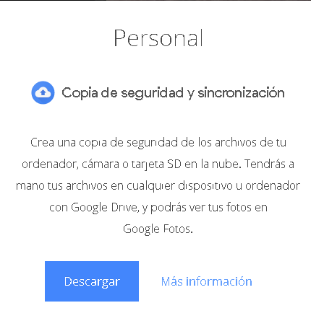

Le daremos a “Descargar“ y lo instalaremos

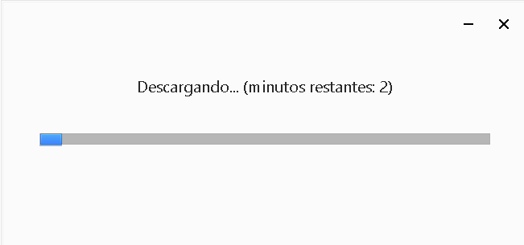

Seleccionaremos “empezar”

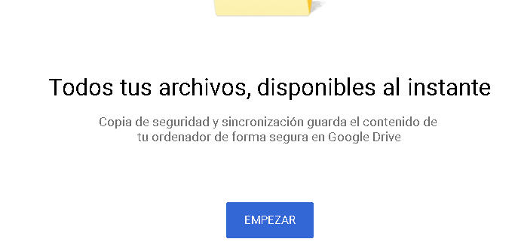

Tras esto, obtenemos la siguiente ventana donde tendremos que iniciar sesión.

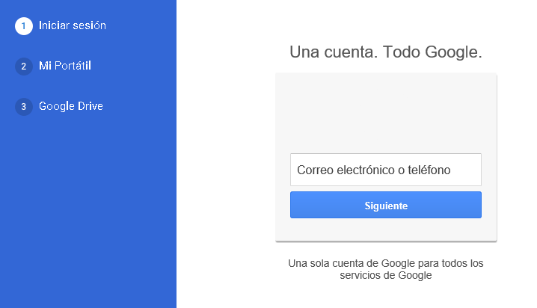

Seleccionamos “Entendido”

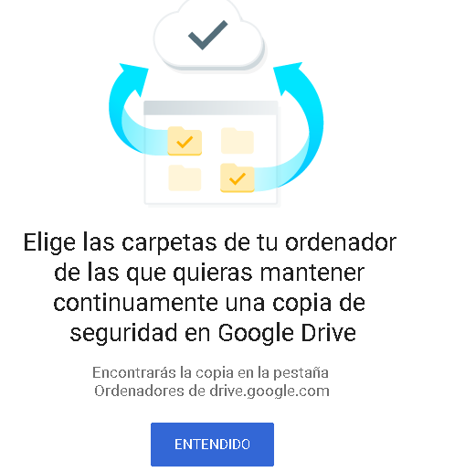

Podemos elegir que carpetas sincronizar, en este caso seleccionaremos “Documentos”. Podemos elegir si sincronizar o no las fotos con Google fotos, en este caso no lo seleccionaremos.

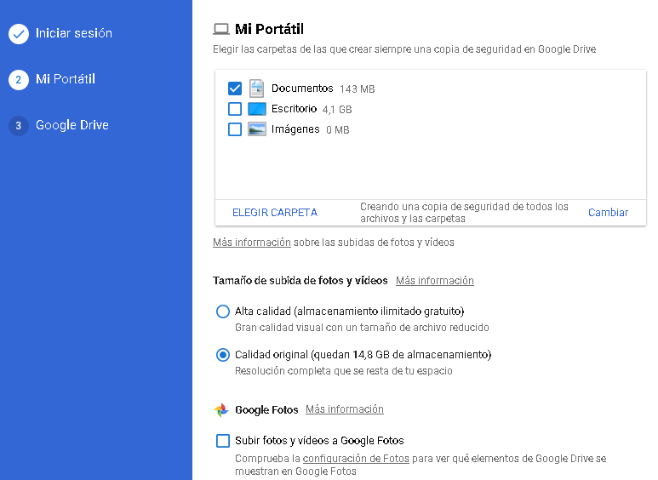

Seleccionaremos “Entendido”

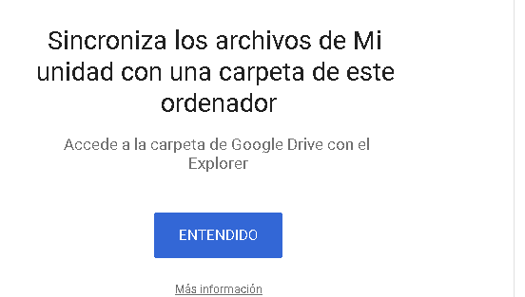

Seleccionaremos la carpeta a sincronizar D:\SincroDrive. Y sincronizaremos toda la unidad.

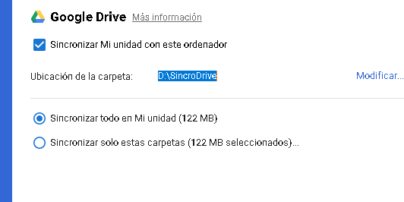

Se han sincronizado unos archivos en la nube

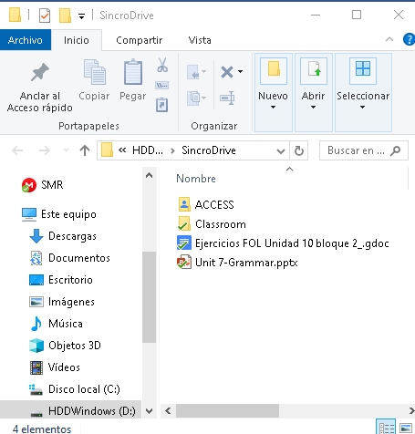

Si detenemos la sincronización, se dejarán de sincronizar los archivos



Seleccionaremos que el programa se ejecute con el inicio del equipo



Compartiremos un fichero.

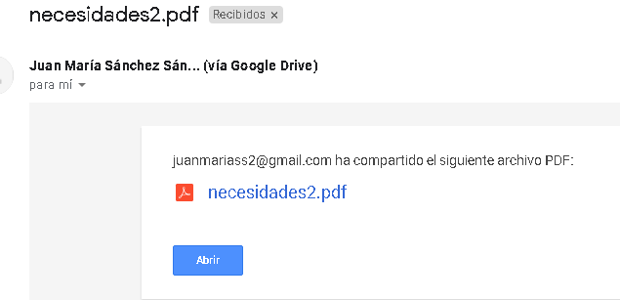

Podemos observar en la pestaña “compartido conmigo” el archivo que hemos compartido con esta cuenta

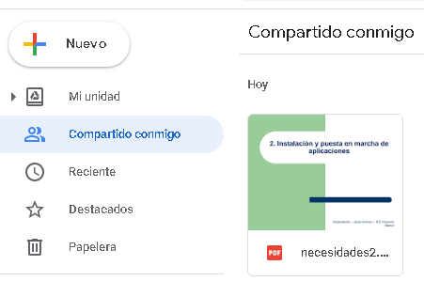

Ahora realizaremos la instalación en Linux:

En Linux podemos realizar la sincronización de forma nativa (sin la necesidad de descargar ningún paquete instalador)

Debemos acceder a AJUSTES>CUENTAS EN LÍNEA

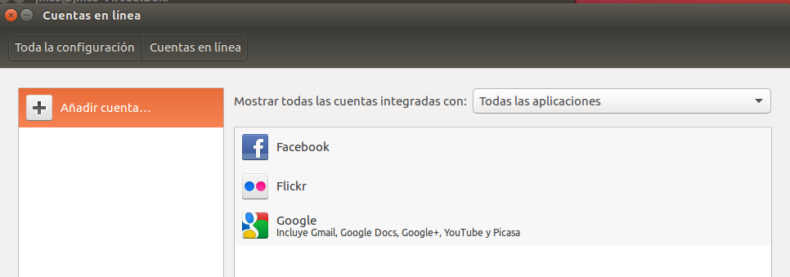

Seleccionaremos Google

Una vez iniciado sesión deberemos dar permiso a Ubuntu para poder acceder a nuestra cuenta de Google.

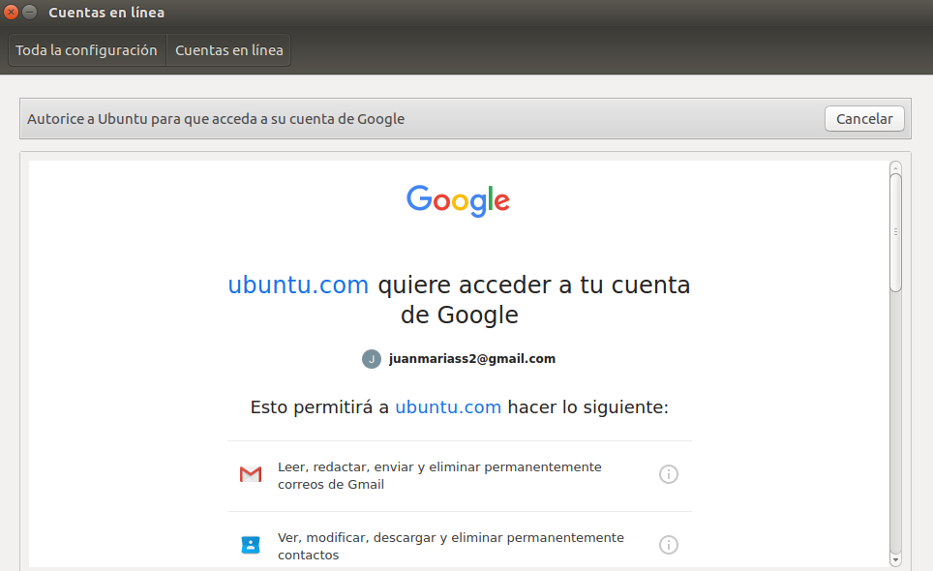

Una vez realizado se creará una carpeta que permitirá la sincronización de archivos en la nube, salvo que obtengo este error que aun habiendo verificado el SO Ubuntu.